1.2 解：根据原电路可以画成等效电路如右:

H，

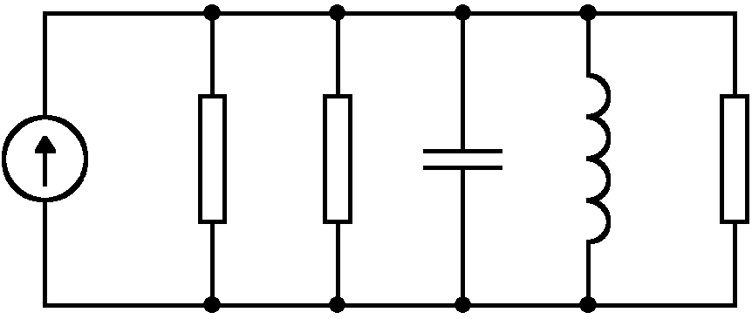其中

S, 

kHz

1.3 解：pF, pF

MHz

空载的角频率



 S

k,  MHz

1.4 解：， 

H, pF

1.8 解: 我们可以分别求得各部分参数,再求总的噪声系数和信噪比.

